ВІДОМОСТІ ПРО АВТОРІВ
Прізвище, ім’я та по батькові  Фамилия, имя и отчество  Name and Surname | Коваленко Василь Олександрович  Коваленко Василий Александрович  Vasyl Kovalenko | Поліщук Надія Валеріївна  Полищук Надежда Валериевна  Nadiya Polishchuk
Науковий ступінь | Кандидат сільськогосподарських наук
Вчене звання | доцент
Посада | Доцент кафедри аквакультури | аспірант
Місце роботи (навчання) | НУБіП України | НУБіП України
Назва статті  Название статьи Article title | «Вплив гумату калію на темп росту і виживаність стерляді»
Серія збірника, до якої подається стаття | Технологія виробництва і переробки продукції тваринництва
Контактні телефони | 067-624-64-41 | 097-274-20-98
E-mail | kovalenko_va_58@i.ua | emerald14@ukr.net
Поштова адреса:  Кому  вулиця, дім, квартира (офіс) населений пункт, район, область  країна (для іноземців)  індекс | Василю Коваленку, вул. Генерала Родимцева, 1 а, к. 718, м. Київ, 03041 | Надії Поліщук, вул. Генерала Родимцева, 7 б, к. 210, м. Київ, 03041

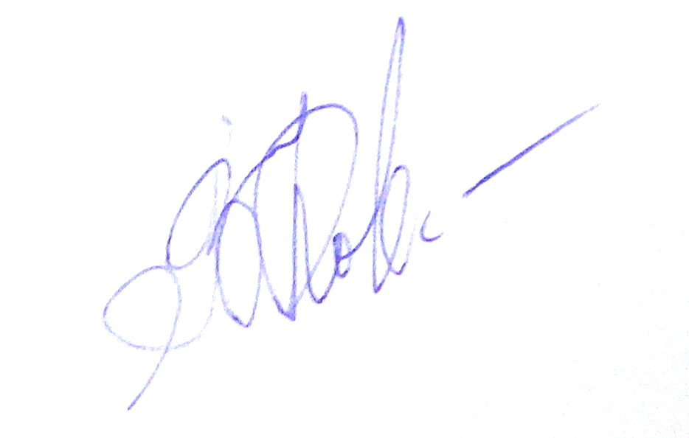
Ми, Коваленко Василь Олександрович і Поліщук Надія Валеріївна, автори статті «Вплив гумату калію на темп росту і виживаність стерляді», підтверджуємо своє бажання розмістити наукову статтю у збірнику наукових праць «Науковий вісник НУБіП України», серія «Технологія виробництва і переробки продукції тваринництва». Погоджуємось з усіма висунутими редакційною колегією вимогами щодо змісту, обсягу, оформлення і порядку подання матеріалів. Даємо згоду на збір і обробку персональних даних з метою включення їх в базу даних відповідно до Закону України № 2297-VІ “Про захист персональних даних” від 01.06.2010 р. Передаємо редакційній колегії збірника наукових праць «Науковий вісник НУБіП України» невиключні права на публікацію вказаної статті, яка з метою популяризації імен авторів статті буде розміщена y науко-метричних базах.

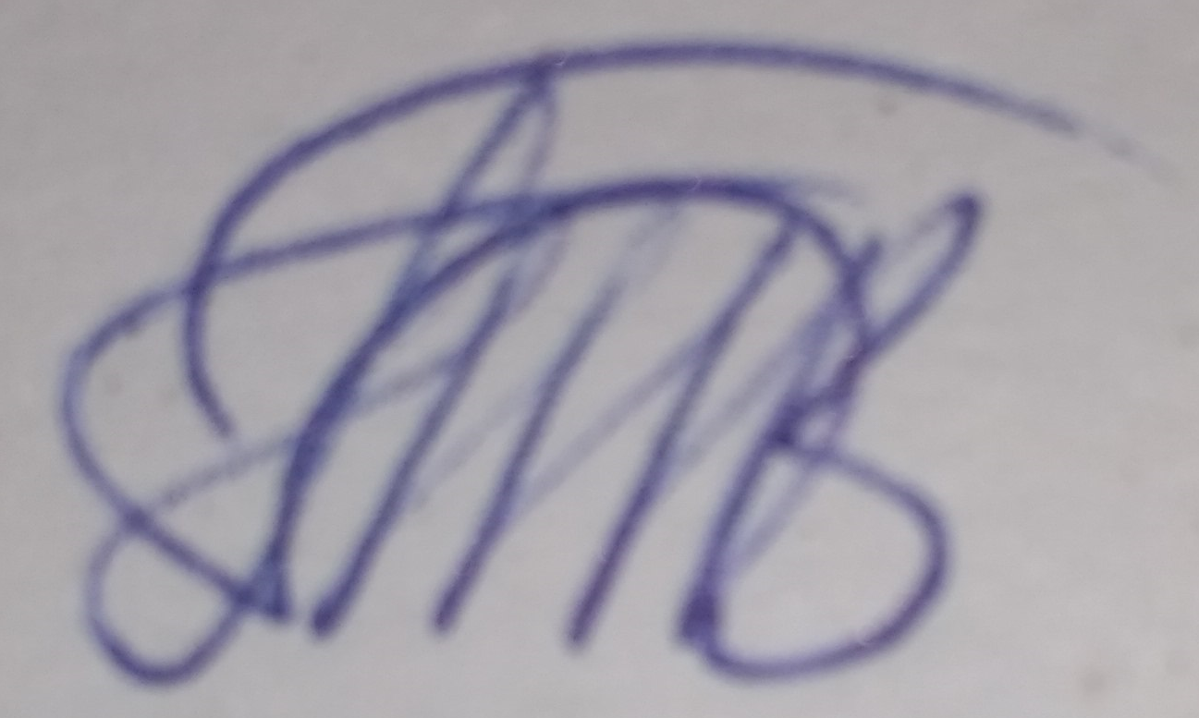
03.10.2018 В.О. Коваленко
Н.В. Поліщук

